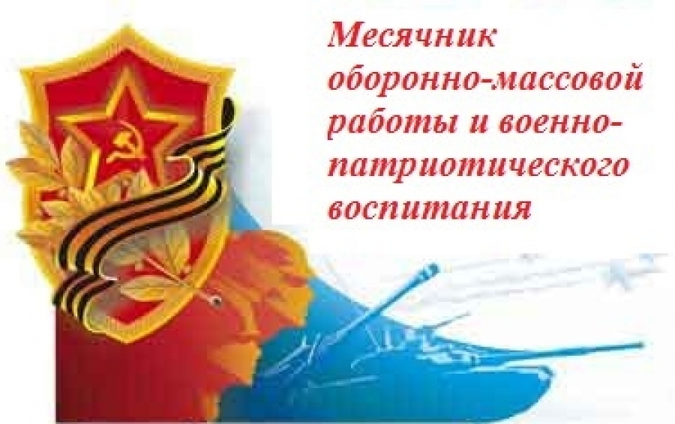
Девиз
« Овеяна славой родная Кубань…»
План проведения
Мероприятий в МАОУ СОШ №11
№ | Мероприятие | Дата | ответственные
 | Открытие месячника в школе | 23.01.18  11.00 | Классные руководители и ЗДВР
1. | Создание плаката или газеты « Мы говорим: «Нет! Кровопролитию, агрессии , войне!!!»1-4 классы  5-11 классы | До 10.02. | Сдавать начальная школа – Горшениной,Ивановой  Средняя и старшая школа-Быковой,Чувалджян
2. | Торжественная радиолинейка « Славе Кубани не меркнуть- традициям жить» | 23.01.18 | М.В. Хочко  ШСУ
3. | Уроки мужества Праздничные мероприятия по классам, операцмя « Тепло сердец»- поздравления и приглашение, посещение ветеранов. | 23.02. | Кл. руководители  Учителя истории
4. | Благотворительная акция « Подарок солдату,письмо солдату» | До 15.02.
5. | Лично- командные соревнования по стрельбе из пневмотического оружия. |  | Учителя физкультуры-Нисин,Пионткевич
6. | Участие в соревнованиях по гиревому спорту.  2-ой этап соревнований 20 краевой спартакиады молодежи по воено- прикладным видам спорта среди учащихся ОУ | 17.02 | Учителя физкультуры-А.В.Нисин, Пионткевич.
7 | Беседы по материалам печати Сталинградская битва, 75 летие освобождения Краснодарского края, герои войны. |  | Зав. библиотекой.
8 | Классные часы , посвященные защитникам России. |  | Классные руководители
9. | Работы в местах боевой славы по благоустройству памятника « Воинам – освободителям»( гор кладбище) |  | Классный руководитель
10. | Поход к памятному знаку летчику Проценко на сопке в месте падения самолета |  | Пионткевич,Конюхова
13 | Посещение мест боевой славы, музеев. |  | Классные руководители
14 | Посещение памятников с возложением цветов |  | Классные руководители
15 | Торжественное закрытие месячника,подведение итогов. |  | Зам. директора по ВР.
16 | Участие в конкурсе рисунков Великая Отечественная – глазами детей. |  | Стеблецкая Н.А.
18. | Второй этап 20 краевой спартакиады допризывной молодежи по военно- прикладным видам спорта среди учащихся. |  | Учителя : ОБЖ,физкультуры
19. | Участие в тематических неделях патриотического воспитания: (уроки- классные часы)  « Будем помнить всегда»  « Они защищали Кубань»  «Подвиг солдата в поэзии, музыке,живописи» |  | Учителя истории,кубановедения,  литературы.
20. | Участие учащихся в торжественном мероприятии закрытия месячника. | 24.02 | УО

Директор МАОУ СОШ №11 Г.В.Тарасенко

Внимание , ребята!
С 23 января по 24 февраля
в нашей школе проводится месячник оборонно –массовой и военно патриотической работы.
Участвуя в таком мероприятии, каждый демонстрирует свою любовь к Родине и чувство патриотизма!!!

